宁波市2014学年第一学期期末考试
高三生物试卷
一、选择题（本大题有40小题，1～30小题每题1分，31～40小题每题2分，共50分。每小题只有一个选项最符合题意。）
1．下列关于细胞中化合物的叙述，错误的是
A．C、H、O、N、P 是ATP、染色质、核苷酸共有的化学元素
B．RNA与DNA分子均由四种核苷酸组成，前者不能储存遗传信息
C．抗体、受体、限制性核酸内切酶都是具有识别作用的物质
D．脱氧核糖、葡萄糖、核糖既存在于植物体内，又存在于动物体内
2．关于显微镜的使用，下列说法正确的是
A．物镜由20×转换成40×，视野变暗，物像变大
B．在低倍镜下观察装片，选定视野中细胞较为密集的区域，再转换高倍镜观察
C．低倍镜的视野中，右上角有一不清晰物像，此时应换用高倍镜并调节细准焦螺旋
D．在低倍镜下观察装片，先将镜筒升高，再调节粗准焦螺旋缓慢下降镜筒，直至找到清晰的物像
3．詹姆斯·E·罗斯曼等三位科学家因从事“细胞内囊泡运输机制”的研究共同获得2013年诺贝尔生理学或医学奖。下列物质从合成部位运输到作用部位不需要借助囊泡运输的是
A．DNA聚合酶 B．乙酰胆碱 C．白细胞介素-2 D．甲状腺激素
4．单核细胞增多性李斯特菌会在人类的细胞之间快速传递，使人患脑膜炎。原因是该菌能合成一种名为InIC的蛋白，通过抑制人类细胞中的Tuba蛋白的活性，使细胞膜更易变形而有利于细菌的转移。下列叙述错误的是
A．该菌以胞吞方式进入人体细胞
B．该菌使人类细胞更易变形，说明细胞膜具有一定流动性
C．Tuba蛋白和InIC蛋白的合成均经过内质网和高尔基体的加工
D．人类在感染该菌后，需要体液免疫和细胞免疫共同作用才能将其清除
5．下列有关核糖体的叙述正确的是
A．电子显微镜下，核糖体呈颗粒状，都游离在细胞溶胶中
B．核糖体是由蛋白质和DNA构成的，它的形成与细胞核内的核仁有关
C．核糖体是氨基酸脱水缩合反应的场所，在其中形成了肽键
D．核糖体与基因的表达密切相关，是转录和翻译的场所
6．为了探究温度、pH对酶活性的影响，下列实验设计合理的是
实验编号 | 探究实验 | 选用材料与试剂
① | 温度对酶活性的影响 | 过氧化氢溶液、新鲜的鸡肝匀浆
② | 温度对酶活性的影响 | 新制的淀粉酶溶液、可溶性淀粉溶液、本尼迪特试剂
③ | pH对酶活性的影响 | 新制的蔗糖酶溶液、可溶性淀粉溶液、碘-碘化钾溶液
④ | pH对酶活性的影响 | 过氧化氢溶液、新鲜的鸡肝匀浆
A．实验① B．实验② C．实验③ D．实验④
7．下列过程能使细胞中ADP含量增加的是
A．甘油通过细胞膜进入细胞
B．胃蛋白酶对蛋白质的分解
C．叶绿体基质中3－磷酸甘油酸被还原成三碳糖磷酸
D．细胞溶胶中的葡萄糖分解成丙酮酸
8．需氧呼吸与厌氧呼吸的相同点是
①都在线粒体中进行 ②都需要酶 ③都需要氧
④都产生ATP ⑤都经过生成丙酮酸的反应
A．①②⑤ B．②④③ C．②③⑤ D．②④⑤
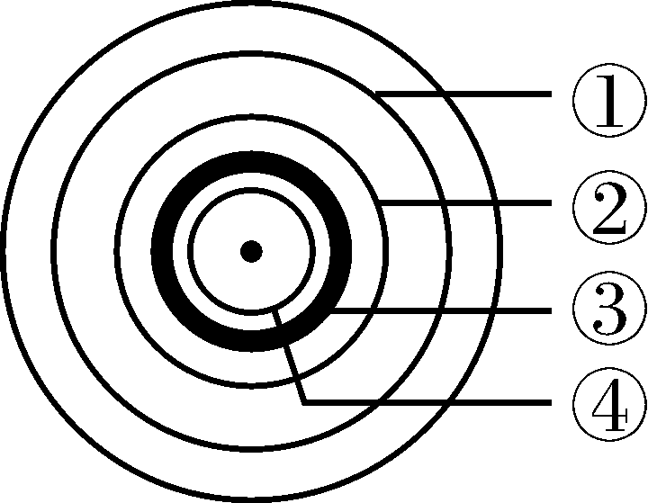
9．某同学得到叶绿体色素滤液后，取一圆形滤纸，在滤纸中央滴一滴色素滤液，再滴一滴层析液，色素随层析液扩散得到如右图所示的结果，下列有关说法错误的是
A．③、④主要吸收红光和蓝紫光
B．①、②分别是叶黄素和胡萝卜素
C．四种色素分布在叶绿体类囊体膜上
D．发黄菠菜叶中含量显著减少的是③和④
10．右图表示真核细胞一个细胞周期中染色体的变化，下列有关叙述正确的是
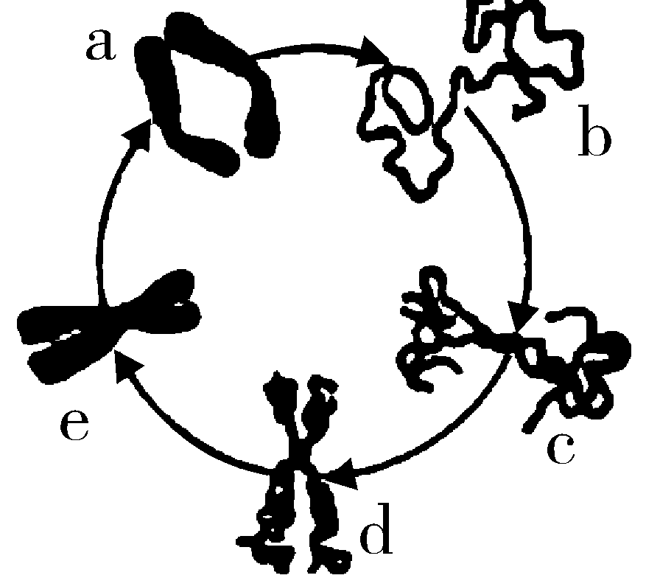
A．同一个体所有细胞的细胞周期持续时间相同
B．细胞中的DNA含量加倍是在e～a时期
C．植物细胞中，d～e时期囊泡的活动加强
D．动、植物细胞有丝分裂过程的不同之处主要发生在
a～b时期和c～d时期
11．下列有关细胞分化、衰老、凋亡、癌变的叙述，错误的是
A．由卵细胞直接发育成雄蜂的过程中发生了细胞分化，体现了生殖细胞的全能性
B．衰老细胞的细胞膜通透性改变，使物质运输功能降低
C．与细胞凋亡直接相关的细胞器是线粒体
D．基因突变可使已分化的正常细胞变成癌细胞，癌细胞中也存在基因的选择性表达
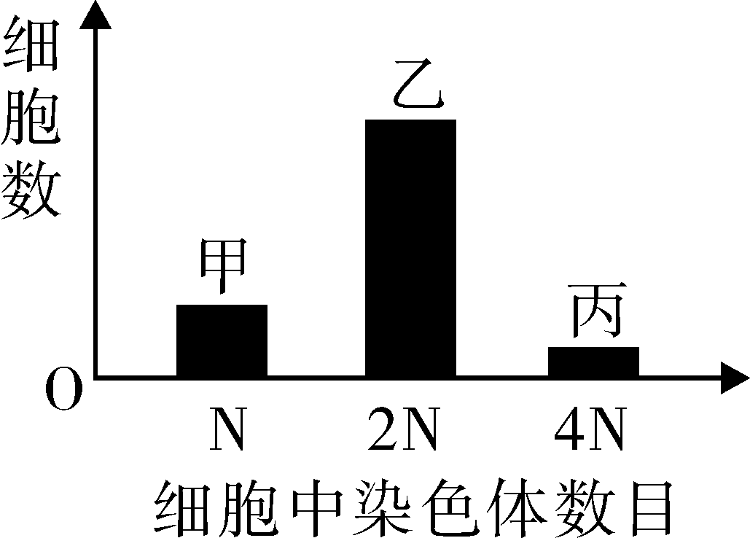
12．某研究小组从蛙的卵巢中提取了一些细胞（无突变发生），测定细胞中染色体数目，结果如右图所示。下列结果分析正确的是
A．甲组细胞叫做次级卵母细胞
B．乙组细胞叫做卵原细胞或初级卵母细胞
C．乙组细胞中可能有一部分正在进行DNA复制
D．丙组细胞可能正在发生基因重组
13．下图是同种生物４个个体的细胞示意图，其中A对ａ、
B对ｂ为显性。选择其中两个个体作为亲本杂交，F₁
中出现4种表现型，6种基因型。请分析亲本是
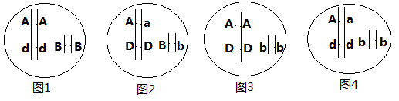
A．图1和图3 B．图1和图4 C．图2和图3 D．图2和图4
14．一位患有单基因遗传病的男子与正常女子结婚，如生女孩，则100％患病；如生男孩，则100％正常，这种遗传病属于
A．常染色体显性遗传 B．常染色体隐性遗传
C．伴X染色体显性遗传 D．伴X染色体隐性遗传
15．下列关于肺炎双球菌转化实验的叙述中，错误的是
A．需对S型细菌中的物质进行提取、分离和鉴定
B．配制的培养基应适合肺炎双球菌的生长和繁殖
C．转化的有效性与R型细菌的DNA纯度有密切关系
D．实验证明了DNA是遗传物质而蛋白质不是
16．下列有关双链DNA结构特点叙述错误的是
A．每个直链状DNA分子含有2个游离的磷酸基团
B．每个DNA分子中脱氧核糖上连接一个磷酸基团和一个碱基
C．每个DNA 分子中嘌呤数与嘧啶数相等
D．每个DNA分子中A+T的量不一定等于G+C的量
17．下列关于基因突变与染色体畸变的叙述中，正确的是
A．基因突变在显微镜下不可见，染色体畸变可以用显微镜观察
B．基因突变发生在有丝分裂和减数分裂过程中，染色体畸变发生在减数分裂
C．基因突变是有害的，染色体畸变是有利的
D．基因突变无论发生在体细胞还是生殖细胞都是可遗传的，染色体畸变若发生在体细胞一定是不可遗传的
18．假定某高等生物体细胞内染色体数是10条，其中染色体中的DNA用³H标记，将该体细胞放入不含有标记的培养液中连续培养2代，则在第二次有丝分裂后期，每个细胞中没有被标记的染色体数为
A．5条 B．40条 C．20条 D．10条
19．下列各项对种群的基因频率没有影响的是
A．随机交配 B．自然选择 C．基因突变 D．染色体畸变
20．下列关于植物激素的叙述中，正确的是
A．利用低浓度的2，4－D作除草剂，可抑制农田中的杂草生长
B．植物组织培养时，细胞分裂素和生长素的比例合适，愈伤组织就会分化出根和茎叶
C．一定浓度的赤霉素能促进种子的萌发和果实的成熟
D．脱落酸在果实的成熟阶段含量最高，以促进种子萌发
21．下列关于内环境的说法正确的是
A．乳酸进入血液，血浆由弱碱性变为弱酸性
B．血浆的主要成分包括水、葡萄糖、血红蛋白和激素等
C．大量失钠，对细胞外液渗透压的影响大于细胞内的
D．葡萄糖在酶的催化下分解成丙酮酸发生在内环境中
22．将含有放射性碘的注射液注射到体重和生理状况相同的A、B、C三组兔子体内，然后定时测定兔子甲状腺的放射量；4天后，向A组兔子注射一定量的无放射性的甲状腺激素，向B组兔子注射等量的无放射性的促甲状腺激素；向C组兔子注射等量的生理盐水。下列能正确反映三组兔子体内甲状腺放射量变化的是
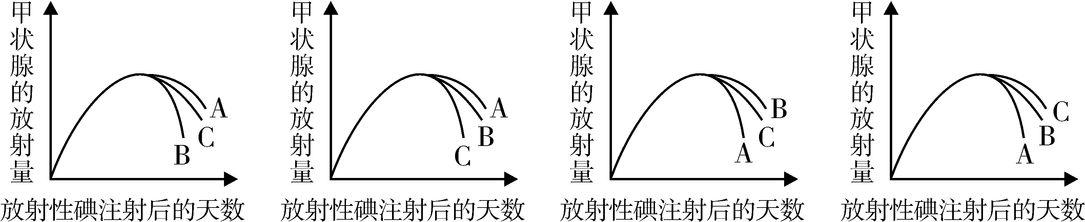
A B C D
23．将枪乌贼巨大轴突置于体内组织液的模拟环境中，下列分析错误的是
A．增大模拟环境中K⁺浓度，静息电位的绝对值变小
B．增大模拟环境中Na⁺浓度，达到动作电位峰值所需时间变短
C．减小模拟环境中Na⁺浓度，动作电位的峰值变小
D．静息时细胞膜对K⁺通透性变大，静息电位的绝对值不变
24．2013年春季，我国很多地区爆发了甲型H7N9流感，与前两年欧洲地区的疯牛病和口蹄疫一样，引起世界性的肉类食品进出口贸易恐慌，国内鸡鸭鹅等禽类被大量扑杀。下列关于甲型H7N9流感的免疫学的看法，正确的是
A．人体可通过效应B细胞和记忆B 细胞大量分泌抗体抵抗病原体
B．预防接种甲型H7N9流感疫苗的最佳时间应该是发病时
C．接种甲型H7N9流感疫苗的机体通过产生的特异性抗体就能消灭体内所有的病毒
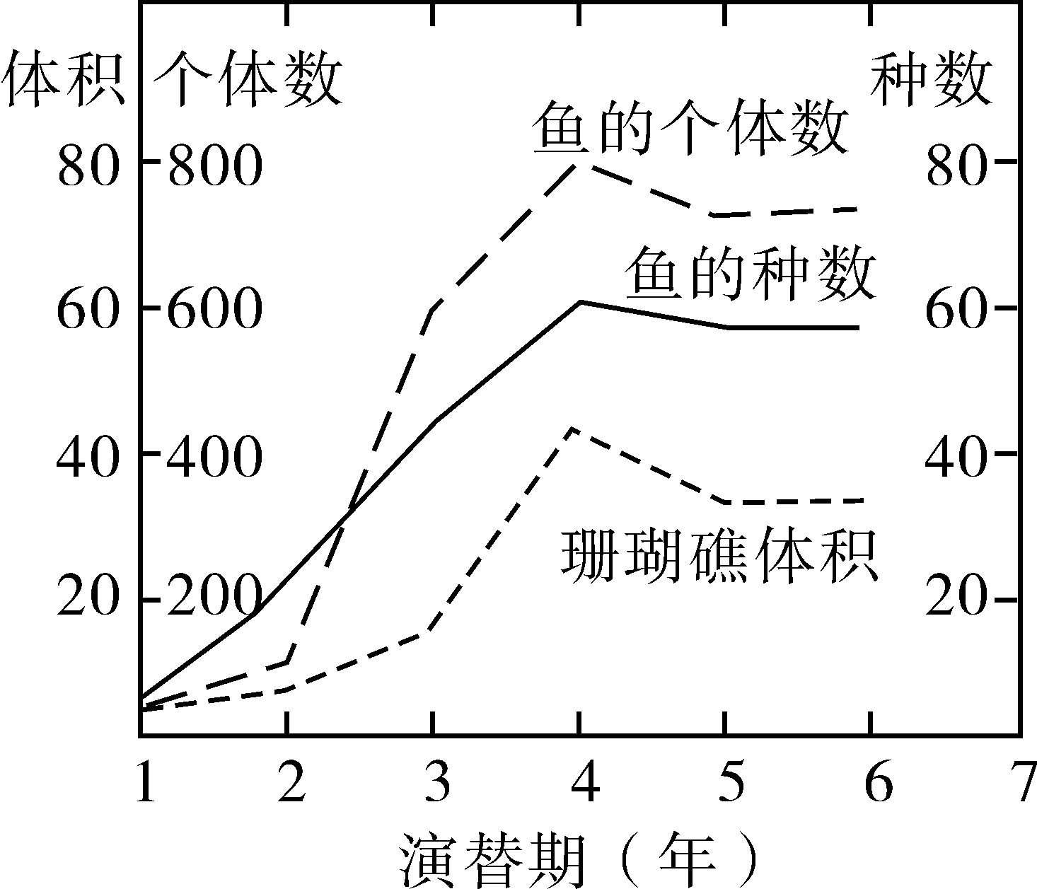
D．接种甲型H7N9流感疫苗一定时间后再次接受相应抗原刺激时，机体会产生更强的免疫保护
25．右图为某珊瑚礁群落演替过程中鱼的种数、
鱼的个体数及珊瑚礁体积的变化。下列叙述
正确的是
A．珊瑚虫和该区域的鱼组成珊瑚礁群落
B．珊瑚礁体积变化影响鱼类的多样性
C．该珊瑚礁群落的演替过程属于原生演替
D．演替至第4年时各种鱼类个体数才达到
K值
26．下列有关群落结构的叙述，错误的是
A．竹林中凤尾竹高低错落有致，体现了群落的垂直结构
B．群落的组成和外貌随时间发生规律性变化称为群落的时间结构
C．淡水鱼占据不同的水层而出现分层现象，与各种鱼的食性有关
D．不同地段的群落植被在水平方向上表现出斑块性和镶嵌性属于群落的水平结构
27．下面关于次级生产量的描述中错误的是
A．利用生态系统中现有的有机物质再生产有机物质，即为次级生产量
B．次级生产量的食源都是初级生产量
C．次级生产量等于同化量减去呼吸量
D．次级生产量的制造者都是异养生物
28．科学家在某种农杆菌中找到了抗枯萎病的基因，并以Ti质粒为载体，采用转基因方法培育出了抗枯萎病的金茶花新品种。下列有关叙述正确的是
A．质粒是最常用的载体之一，质粒的存在与否对宿主细胞的生存有决定性的作用
B．将抗枯萎病基因导入受精卵是此技术关键，否则不能达到该基因在各组织细胞都表达的目的
C．该种抗枯萎病基因之所以能在金花茶细胞中表达，是因为两者的DNA结构相同
D．通过该方法获得的抗枯萎病金茶花，将来产生的花粉中不一定含有抗病基因
29．下列有关植物的克隆的相关叙述中，正确的是
A．水稻等植物在多次继代培养后，其细胞全能性的表达能力会丧失
B．植物组织培养过程中植物器官的发生主要通过营养物质的配比进行调节
C．植物组织培养过程中，培养物的胚胎发生和器官形成能力下降的可能原因有染色体畸变、细胞核变异或非整倍体产生等，但其结果是可逆的
D．原生质体培养需要先对原生质体的活力进行检测，可以采用质壁分离的方法
30．下列关于哺乳动物胚胎工程的叙述中，正确的是
A．胚胎移植前都要进行早期胚胎培养
B．用相关酶处理卵裂球获得的细胞可直接移植到同期发情受体的子宫中继续发育
C．进行早期胚胎体外培养时，需配制不同成分的营养液，以培养不同发育时期的胚胎
D．从卵巢中取出的卵母细胞与获能后的精子在专用的受精溶液中完成受精作用
31．下面是以小麦为实验材料所进行的实验，其中叙述正确的是
A．将发芽的种子研磨液置于试管内，加入本尼迪特试剂，试管内立即呈现红黄色，这是因为发芽的小麦种子中含有还原糖
B．若利用小麦根尖成熟区表皮细胞进行质壁分离实验，由于观察的细胞无色透明，为了取得更好的观察效果，调节显微镜的措施是换小光圈或换平面镜
C．用显微镜观察小麦根尖成熟区表皮细胞，可观察到有丝分裂的图像，从而判断出每个细胞中的染色体数目
D．利用小麦幼叶作光合色素提取与分离实验，若所得色素带只有两条，可能是研磨时未加SiO₂
32．下图为植物某叶肉细胞中两种膜结构以及发生的生化反应模式图。下列有关叙述正确的是
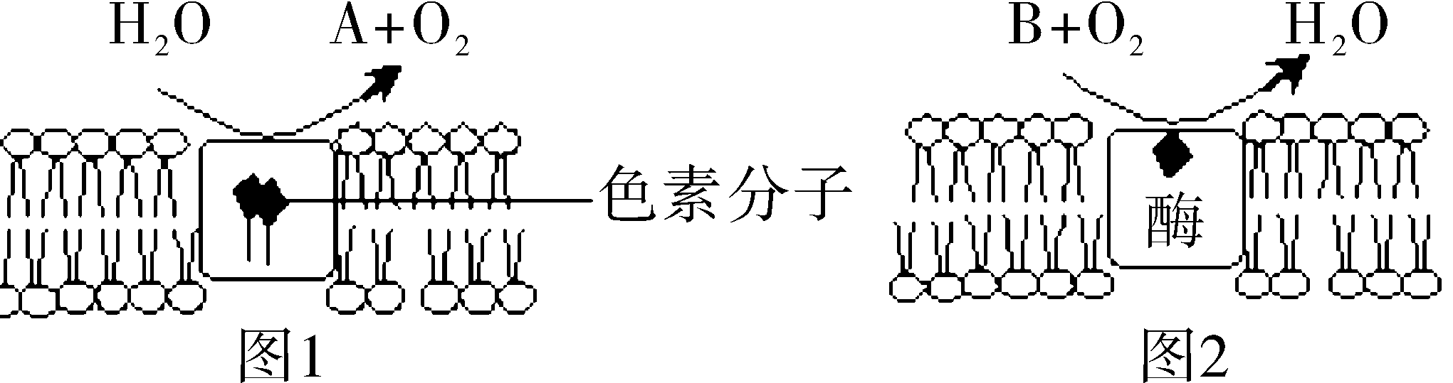
A．图1、2中的两种生物膜依次存在于线粒体和叶绿体中
B．图1中的A是NADPH，图2中的B只来自丙酮酸
C．两种生物膜除了产生上述物质外，还均可产生ATP
D．影响图1、2中的两种膜上生化反应的主要外界因素分别是温度和光

33．有人取同种生物的不同类型细胞，检测其基因表达，结果如右图。下列有关图示的分析正确的是
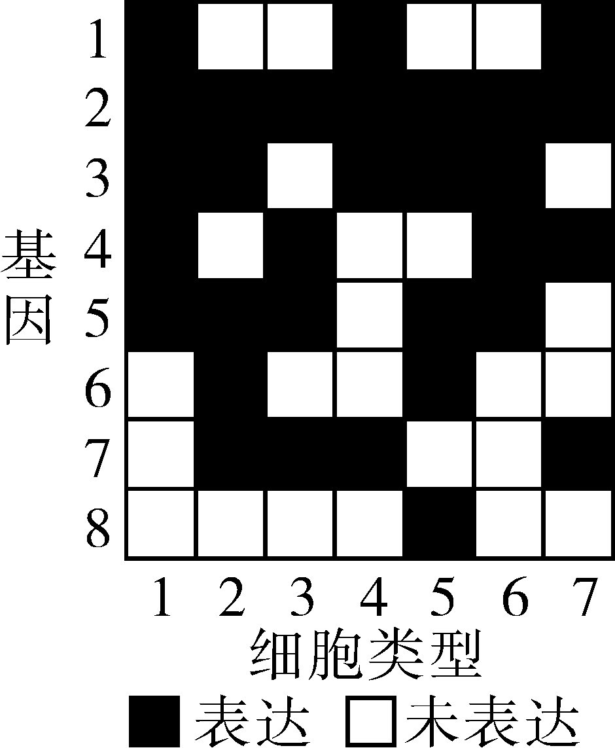
A．若其中有一个控制核糖体蛋白质合成基因，则最有可能是基因5
B．若其中有一个控制细胞呼吸酶的基因，则最可能是基
因7
C．功能最为近似和差异最大的细胞分别是1与6、5与7
D．细胞分化使不同细胞中RNA完全不同
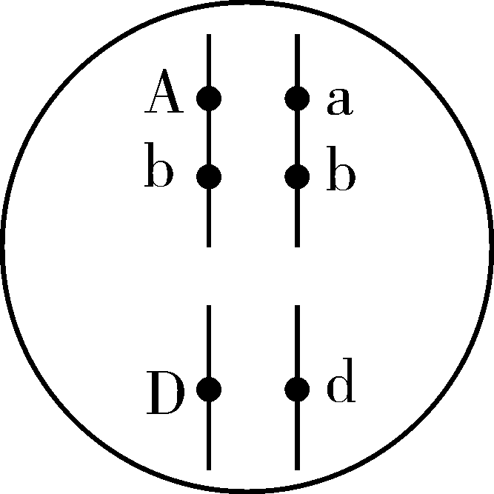
34．某种昆虫长翅（A）对残翅（a）、直翅（B）对弯翅（b）、有刺刚毛（D）对无刺刚毛（d）显性，控制这三对性状的基因位于常染色体上。右图表示某一个体的基因组成，以下判断正确的是
A．控制长翅和残翅、直翅和弯翅的基因遗传时遵循自由组合
定律
B．该个体的一个初级精母细胞所产生的精细胞基因型有四种
C．该个体的细胞有丝分裂后期，移向细胞同一极的基因为AbD
或abd
D．该个体与另一个体测交，后代基因型比例为1：1：1：1
35．右图中字母代表正常细胞中所含有的基因，下列说法错误的是
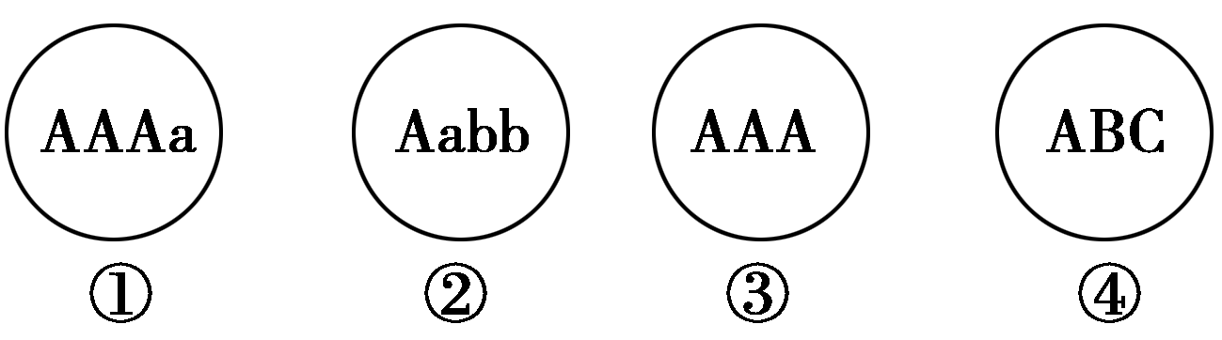
A．①细胞发育成的个体可以是
单倍体
B．②可以表示果蝇体细胞的基
因组成
C．③可以表示无子西瓜体细胞的基因组成
D．④不能表示单倍体玉米体细胞的基因组成
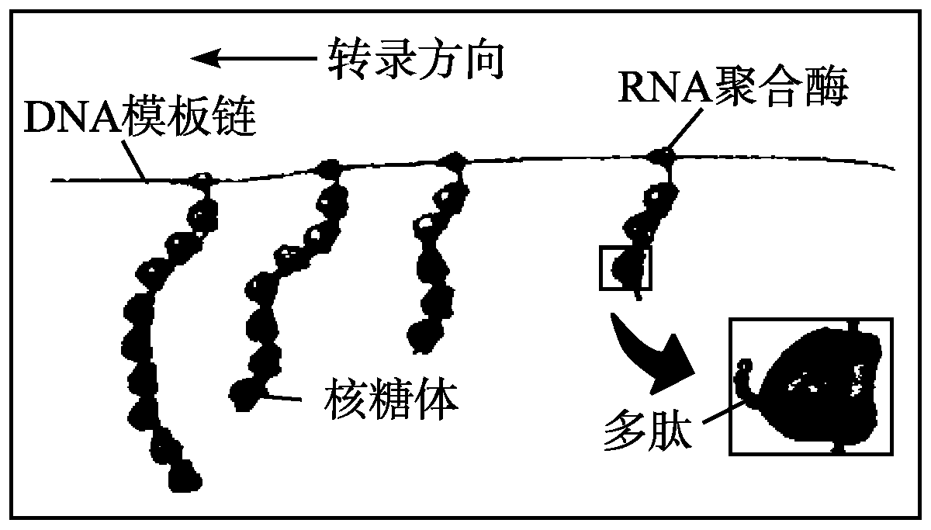
36．右图为原核细胞中转录、翻译的示意图。据图判断，
下列描述中正确的是
A．图中表示4条多肽链正在合成
B．转录尚未结束，翻译即已开始
C．多个核糖体共同完成一条多肽链的合成
D．一个核糖体可同时完成多条多肽链的合成
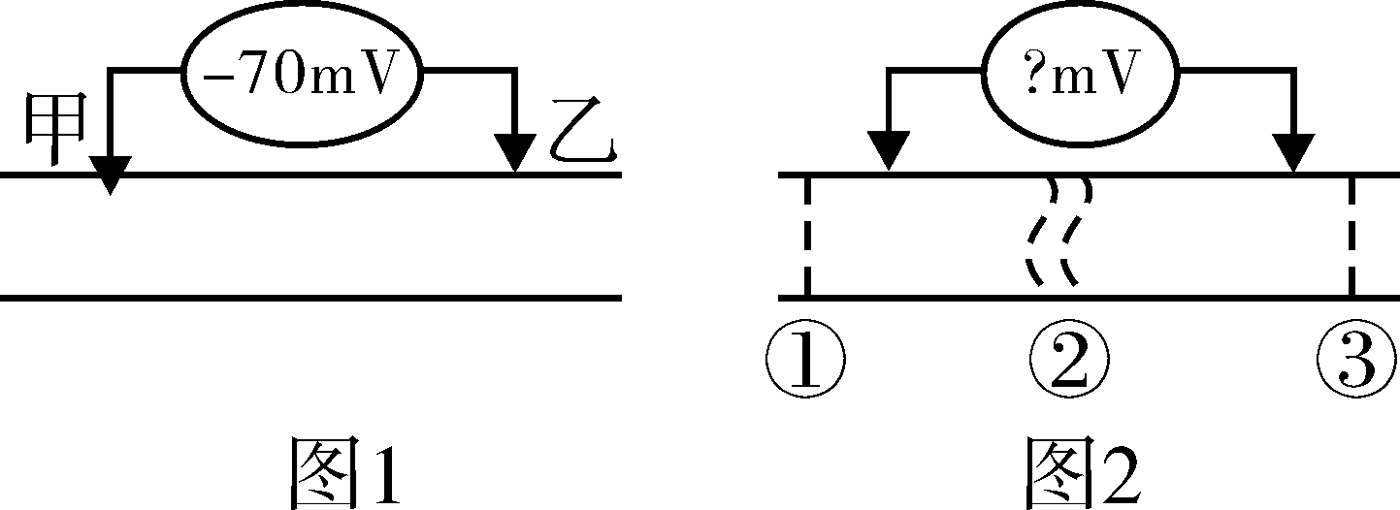
37．某神经纤维静息电位的测量装置及结果如图1所示，图2是将同一测量装置的微电极均置于膜外。下列相关叙述正确的是
A．图1中膜内的钾离子浓度甲处比乙处低
B．图2测量装置所测电压为+70mV
C．图2中若在①处给予适宜刺激（②处未
处理），电流计的指针会发生两次偏转
D．图2中若在③处给予适宜刺激，②处用药物阻断电流通过，则测不到电位变化

38．如图①②分别代表不同的细胞，A表示物质，符合该模型的是
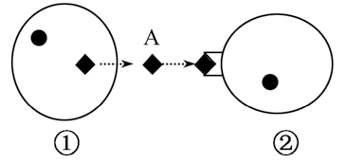
A．①效应细胞毒性T细胞，②被病原体侵染的细
胞，A抗体
B．①传出神经元，②传入神经元，A神经递质
C．①下丘脑神经分泌细胞，②垂体细胞，A促甲
状腺激素
D．①甲状腺细胞，②下丘脑神经分泌细胞，A甲状腺激素
39．下图1表示生态系统中各成分之间的联系，图2为一定时间内某一生态系统中的几个种群的数量变化曲线。据图分析，下列说法错误的是
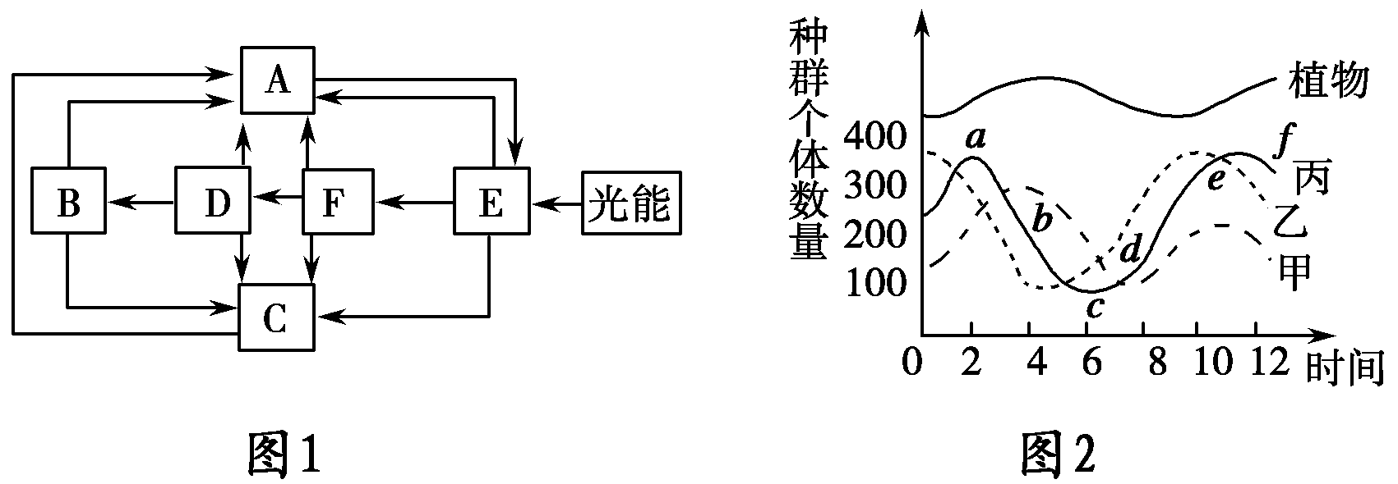
A．图1中能构成生物群落的是B、C、D、E、F，图2中的乙相当于图1中的E
B．种群丙在a、b、d、e四个时期中种群密度最大的是a时期
C．图1中流入D的总能量小于F获得的总能量
D．某地区因环境污染造成E中出现部分白化苗，F、D的数量也都将减少
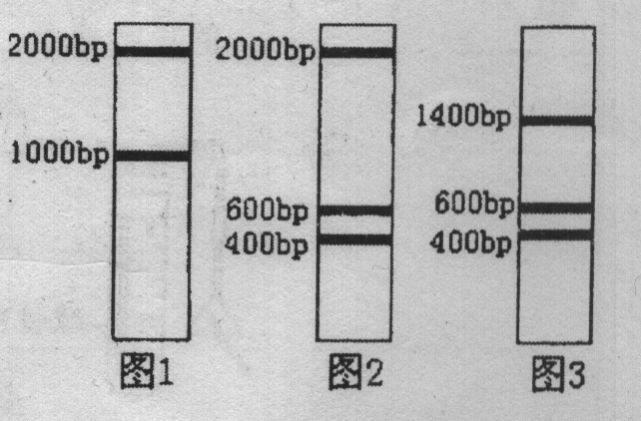
40．现有一长度为3000碱基对(bp)的线性DNA分子，用限制性核酸内切酶酶切后进行凝胶电泳，使降解产物分开。用酶H单独酶切，结果如右图1。用酶B单独酶切，结果如右图2。用酶H和酶B同时酶切，结果如右图3。
下列相关叙述正确的是
A．酶H有2个识别位点和切割位点
B．酶B和酶H同时切割时，有3个识别位点和切割
位点
C．酶B和酶H同时切割时，能产生完全相同的酶切
片段
D．酶B和酶H有相同的识别和切割位点
二、非选择题（共5小题，50分）
41．（9分）图甲表示某植物叶肉细胞叶绿体内的部分代谢过程示意图，图乙表示在最适温度及其它条件保持不变的条件下该植物叶片CO₂释放量随光强度变化的曲线，图丙表示某光强度和适宜溫度下，该植物光合强度增长速率随CO₂浓度变化的情况。据图回答下列问题：
（1）图甲中①表示 ▲ 物质，每3个CO₂分子进入该循环后，将有 ▲ 个三碳糖磷酸离开此循环，在叶绿体内能作为合成 ▲ 的原料而被利用，但大部分是运至叶绿体外，并且转变成 ▲ ，供植物体所有细胞利用。从①到三碳糖所消耗的ATP是在叶绿体的 ▲ 中产生的。
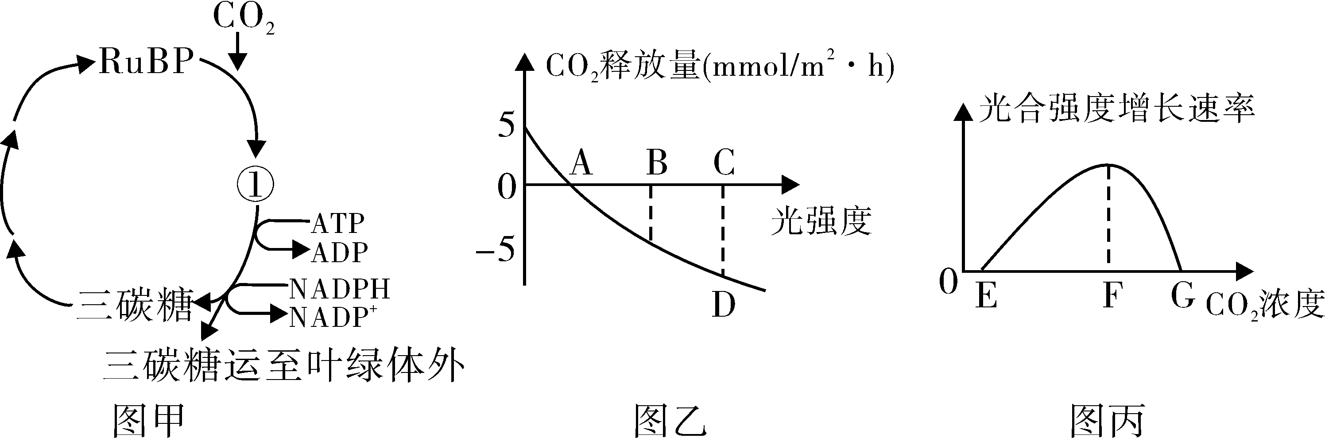
（2）若图乙中的B点骤变为 ▲ 点时，短时间内图甲中①物质的含量将快速下降
（请用图中已标出的横坐标上的点回答）。
（3）图乙中若其它条件不变，温度下降5℃则D点将向 ▲ 方向移动。
（4）图丙中，与G点相比，F点叶绿体中NADPH的含量 ▲ (较低、相等、较高)。
（5）为了延长该植物生长后期叶片的寿命，可向叶面喷洒的植物激素是 ▲ 。
42．（12分）研究发现，动物细胞膜上的载体和受体常常联在一起，共同完成某一生理过程。人类糖尿病的发病机理就与之相关，下图是Ⅰ型、Ⅱ型两种糖尿病部分发病机理示意图，请回答：
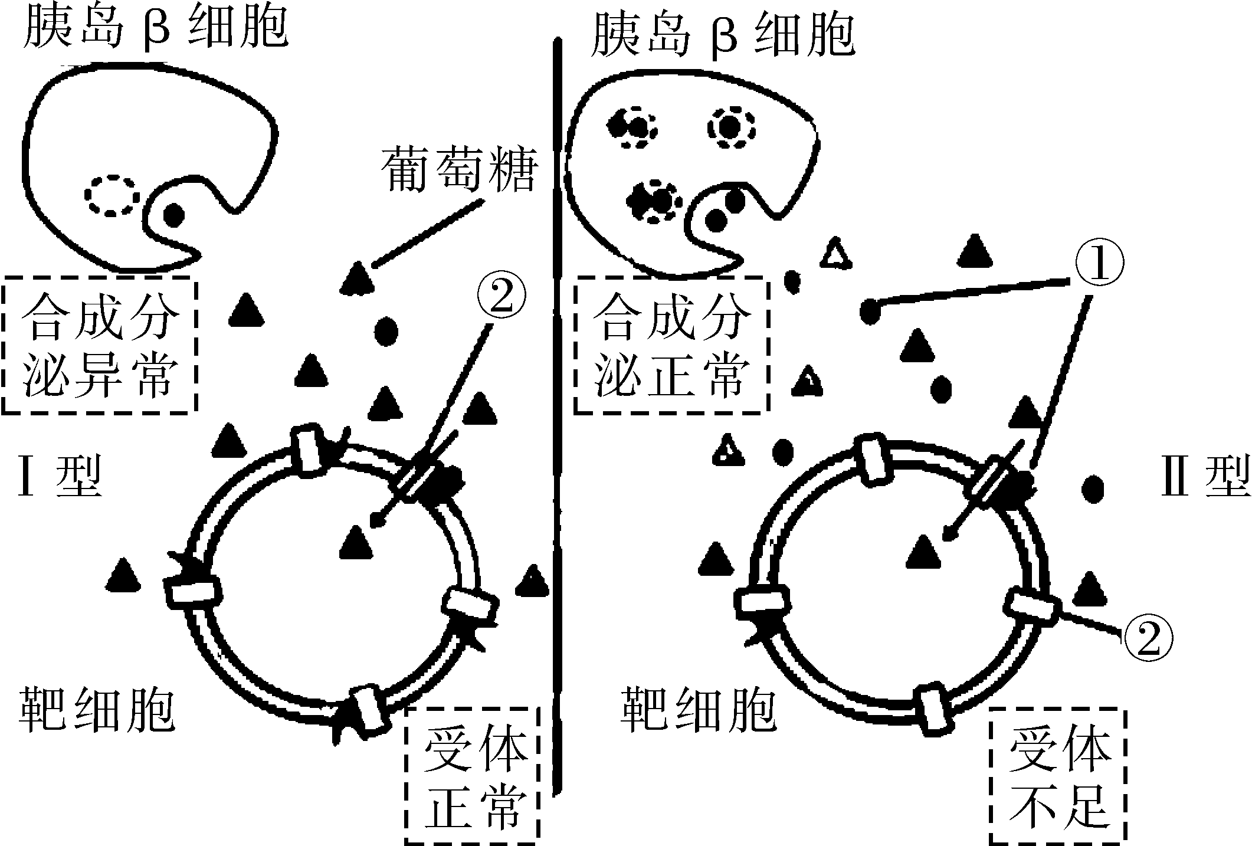
（1）胰岛中除了胰岛β细胞外，还有少量胰岛α细胞，他们分泌的激素共同作用的靶器官是 ▲ 。
（2）图中①表示的激素是 ▲ 。②表示运输葡萄糖分子的 ▲ 。正常情况下，当血糖浓度升高时，②活动加强，能促进靶细胞 ▲ 、 ▲ 、 ▲ 葡萄糖，并促进 ▲ 物质运进细胞，使血糖浓度恢复正常，这种调节机制称为
▲ 。
（3）在临床中 ▲ 型糖尿病不能通过注射胰岛素治疗。
（4）如果将正常胰岛β细胞分别接种于含有5.6 mmol/L葡萄糖(低糖组)和16.7 mmol/L葡萄糖(高糖组)的培养液中，培养一段时间后进行检测，高糖组释放胰岛素多。此结果说明 ▲ 。
（5）利用细胞体外培养方法验证胰岛α细胞的分泌物能促进正常胰岛β细胞分泌胰岛素，方案如下：
①用高糖培养液培养胰岛α细胞，一段时间后过滤得到细胞和滤液。
②用含有滤液的培养液培养胰岛β细胞，一段时间后测定培养液中胰岛素的含量。
请指出上述方案的错误和不足：
a ▲ 。 b ▲ 。
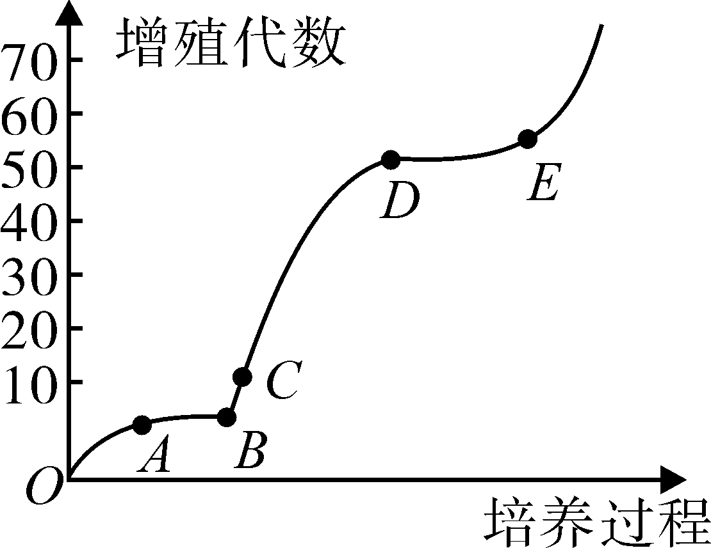
43．（8分）右图为动物细胞培养过程中细胞增殖情况的变化曲线（图中B、E两点表示经筛选、分装后继续培养），请据图回答下列问题：
（1）OB段的培养称为 ▲ 培养，AB段可能发生了 ▲ 现象，使增殖速率减缓，用 ▲ 酶可使组织细胞分散开来，分装到多个卡氏瓶中进行 ▲ 培养。
（2）B点的细胞群体称为 ▲ 。B点时筛选出一个
细胞，通过 ▲ 方法单独培养使之繁衍成一个
新的细胞群体，该细胞群体称为 ▲ 。
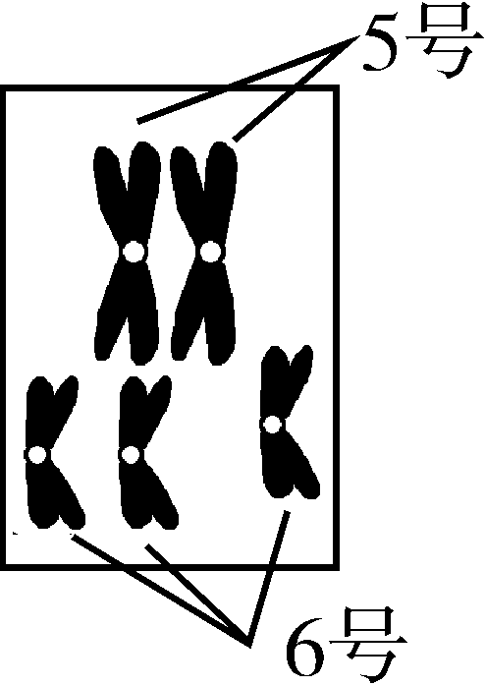
（3）E点后的细胞大多数具有 ▲ 核型，从而可连续传代。
44．（9分）番茄是二倍体植株（染色体2N=24），其正常叶对马铃薯叶为显性。有一种番茄，其第6号染色体有三条（如右图所示）称为三体番茄，其在减数分裂同源染色体配对时，3条6号染色体中任意2条随机配对，另1条不能配对，然后配对的2条6号染色体正常分离，另1条不能配对的6号染色体随机地移向细胞任意一极，其余的染色体均正常。
（1）从变异类型分析，三体番茄的形成属于 ▲ ， 形成的原因是 ▲ 。
（2）以马铃薯叶（dd）的二倍体番茄为父本，以正常叶的三体番茄为母本（纯合子）进行杂交得到F₁。试回答下列问题：
①假设D（或d）基因在第5号染色体上，让F₁三体植株与马铃薯叶番茄杂交，
得到的F₂的叶形及比例为 ▲ 。
②假设D（或d）基因在第6号染色体上，让F₁三体植株与马铃薯叶番茄杂交，
得到的F₂的叶形及比例为 ▲ ，并在答题卷指定的方框内用遗传图解表示产生以上结果的过程（要求写出F₁产生的配子及比例）。
③番茄叶形的遗传遵循 ▲ 定律。
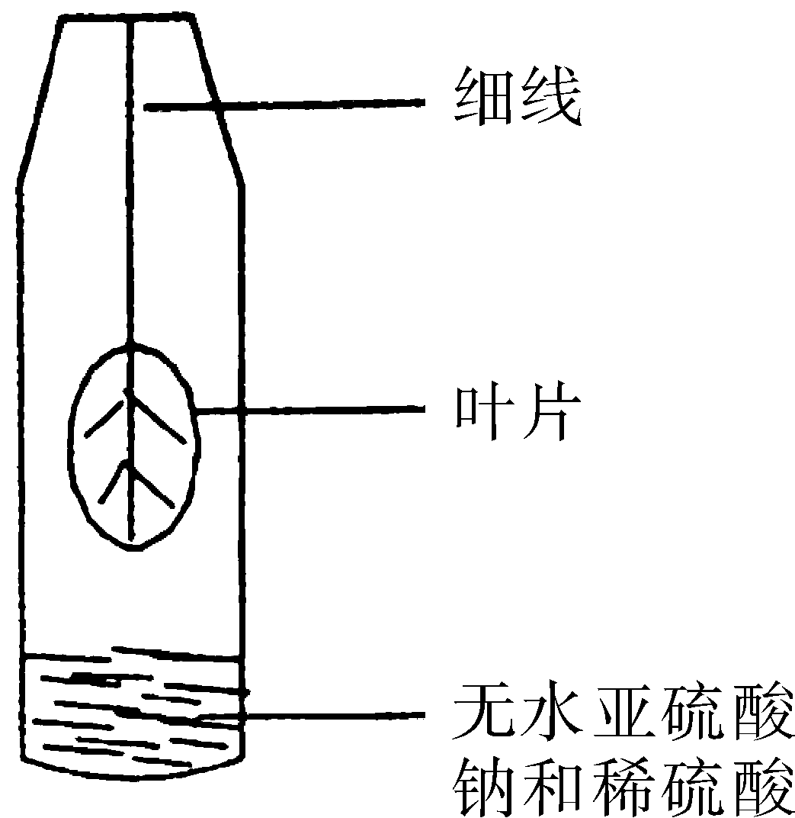
45．（12分）大气中的SO₂对动植物都有严重的危害。下面是某研究小组为探究SO₂对不同植物生长的影响的相关实验：
材料用具：无水亚硫酸钠、稀硫酸(1：4)，新鲜菠菜、油菜、青菜，330mL矿泉水瓶若干个，计时器，温度计，透明胶布等。
（1）补充实验步骤：
第一步：取5个矿泉水瓶，分别编号1至5号，分别称取0.1、0.2、0.3、0.4g无水亚硫酸钠(对应下表中的SO₂浓度) ▲ ；
第二步：选取5片大小相当的菠菜叶，按右图所示实验装置固定好叶片。
第三步：向1至4号瓶内各注入适量的稀硫酸(注意不要弄到叶片上)，立即拧紧瓶盖，放在窗口处；
第四步： ▲ 。
第五步：再以油菜、青菜为材料，重复上述步骤。
（2）实验结果如下表：
不同浓度的SO₂对菠菜、油菜、青菜生长的影响（室温：18℃）
编  号 | SO₂  浓度  （g/L） | 受害时间（min）
编  号 | SO₂  浓度  （g/L） | 出现黄斑 |  |  | 50%面积变黄 |  |  | 整体变黄
编  号 | SO₂  浓度  （g/L） | 菠菜 | 油菜 | 青菜 | 菠菜 | 油菜 | 青菜 | 菠菜 | 油菜 | 青菜
1 | 0.141 | 7 | 24 | 20 | 33 | 34 | 32 | 49 | 54 | 43
2 | 0.282 | 3 | 17 | 13 | 8 | 25 | 22 | 20 | 46 | 31
3 | 0.423 | 2 | 7 | 11 | 7 | 25 | 20 | 15 | 34 | 28
4 | 0.564 | 1 | 5 | 6 | 5 | 13 | 14 | 13 | 24 | 20
5 | 0 | ———— |  |  | ———— |  |  | ————
①该实验的自变量有 ▲ ；
②相同浓度的SO₂对以上三种植物的影响程度从大到小的顺序为 ▲ 。
③在答题卷指定的方框内根据表中数据绘制曲线图，表示出SO₂浓度为0.282 g/L时三种植物叶片变化与受害时间的关系。

宁波市2013学年第一学期期末考试
高三生物参考答案
一、选择题（本大题有40小题，1～30小题每题1分，31～40小题每题2分，共50分。每小题只有一个选项最符合题意）
题号 | 1 | 2 | 3 | 4 | 5 | 6 | 7 | 8 | 9 | 10
选项 | B | A | A | C | C | D | C | D | B | D
题号 | 11 | 12 | 13 | 14 | 15 | 16 | 17 | 18 | 19 | 20
选项 | C | C | D | C | C | B | A | D | A | B
题号 | 21 | 22 | 23 | 24 | 25 | 26 | 27 | 28 | 29 | 30
选项 | C | A | D | D | B | A | B | D | A | C
题号 | 31 | 32 | 33 | 34 | 35 | 36 | 37 | 38 | 39 | 40
选项 | B | C | C | D | D | B | C | D | A | B
二、非选择题（共50分）
41．（9分，每空1分）
（1）三碳酸（或3－磷酸甘油酸） 1 淀粉、蛋白质、脂质（写出两个即可）
蔗糖 类囊体膜（光合膜）
（2）C
（3）左上
（4）较高
（5）细胞分裂素（类）
42．（12分，每空1分）
（1）肝脏
（2）胰岛素 葡萄糖载体/糖蛋白 摄取 储存 利用 氨基酸 反馈调节
（3）Ⅱ型
（4）胰岛β细胞能感受血糖的变化，调节胰岛素的分泌
（5）a应用低（无）糖培养液培养胰岛α细胞 b缺少对照
43．（8分，每空1分）
（1）原代 接触抑制 胰蛋白 传代
（2）细胞系 克隆培养法 细胞株
（3）异倍体

44．（9分，每空1分，注明除外）
（1）染色体畸变（染色体数目变异）
减数第一次分裂后期6号同源染色体未分开，或者减数第二次分裂后期姐妹染色单体分开后形成的染色体未分离
（2）①正常叶：马铃薯叶=1:1 ②正常叶：马铃薯叶=5:1
遗传图解:（4分，亲本基因型表现型1分，配子及比例1分，子代基因型表现型1分，符号1分）
P dd ♂ × DDD ♀
马铃薯叶 正常叶
配子 d DD D
F₁ DDd Dd
正常叶 马铃薯叶
1 : 1
P DDd × dd （若只从这里开始写，也是正确的）
正常叶 马铃薯叶
配子 1DD 2Dd 2D 1d d
F₂ 1DDd 2Ddd 2Dd 1dd
正常叶 马铃薯叶
5 : 1
③分离
45．（12分，每空2分，注明除外）
（1）第一步：放入1至4号瓶内（1分），5号瓶作为（空白）对照（1分）；
第四步：随时观察叶片的变化，并记录实验现象和数据/观察并记录叶片出现黄斑，50%面积变黄和整体变黄所需时间。（“观察”1分，“记录”1分）
（2）①SO₂浓度，SO₂处理时间，植物种类（写出2个给1分，答全2分）
②菠菜>青菜>油菜（2分）
③（4分，坐标轴1分，曲线2分，说明1分，横纵坐标可换）
